Играем ДОМА «Игры с манкой»
В процессе игры с манкой у детей развивается тактильно-двигательная чувствительность, координированные движения кистей и пальцев рук, что способствует успешной работе по подготовке руки к письму, по формированию навыков самообслуживания и предметно - практической деятельности. Благотворное влияние оказывает и на развитие речи, и на формирование навыков общения.
Для игр понадобится манная крупа, поднос или широкая емкость, мелкие игрушки.

Игра «Здравствуй, манка!»
Предложите ребенку по-разному «поздороваться с манкой»,то есть различными способами дотронуться до манной крупы.
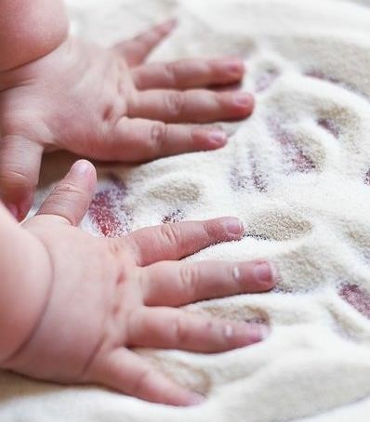
- дотрагивается до манки поочередно пальцами одной, потом второй руки, затем всеми пальцами
одновременно;
- легко/с напряжением сжимает кулачки с манной крупой, затем медленно высыпает его в тарелочку;
- Дотрагивается до манной крупы всей ладошкой— внутренней, затем тыльной стороной;
- Перетирает манку между пальцами, ладонями.
Предложите ребенку описать свои ощущения: «тепло — холодно»,«приятно—неприятно»,«колючее, шершавое»и т.д.

Игра«Следы»
Цель: развитие тактильной чувствительности, воображения
«Идут медвежата»— ребенок кулачками и ладонями с силой надавливает на манную крупу.
«Прыгают зайцы»—кончиками пальцев ребенок ударяет по поверхности манной крупы, двигаясь в разных направлениях.
«Ползут змейки» — ребенок расслабленными/напряженными пальцами рук делает поверхность манной крупы волнистой (в разных направлениях).
«Бегут жучки-паучки»—ребенок двигает всеми пальцами по манной крупе, имитируя движение насекомых.

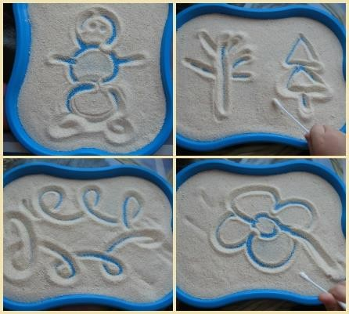
Игра «Нарисуй узор»

Цель: закрепление знаний о сенсорных эталонах, установление закономерностей.
Взрослый пальцем, ребром ладони, кисточкой в верхней части подноса с манной крупой рисует различные геометрические фигуры, простые/сложные узоры (прямые и волнистые дорожки, заборчики, лесенки).Ребенок

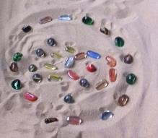
должен нарисовать такой же узор в нижней части подноса с манной крупой, либо продолжить узор взрослого.
Вариант: взрослый рисует на листе бумаги, дает устную инструкцию нарисовать на манной крупе определенный узор.
Ребенку можно предложить выложить узоры на манке путем выкладывания в заданной последовательности предметов, например, камешков, желудей, больших пуговиц и пр.

Игра «Прятки»

Цель: развитие тактильной чувствительности, зрительного восприятия, образного мышления, произвольности.
Возьмите маленькие игрушки, предложите поиграть с ними в прятки. Предложите ребенку закрыть глаза, а вы спрячьте игрушки в манной крупе, после предложите их найти. Можно раскапывать манную крупу пальчиками, использовать палочки, кисточки.

Игра «Занимательная математика»

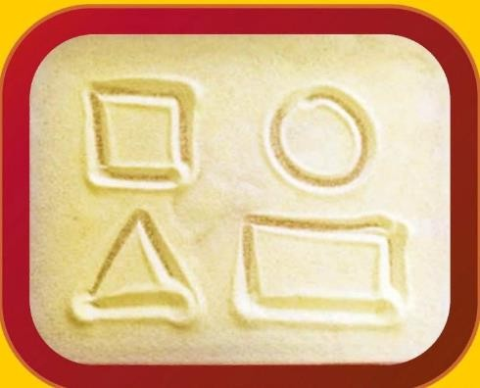
Цель: в игровой форме обучать ребенка счету.
Нарисовать на манной крупе геометрические фигуры, например, круг, квадрат, треугольник вразброс.
Задания:1)посчитать все треугольники
- Посчитать все квадраты
- Посчитать все круги ит.д.

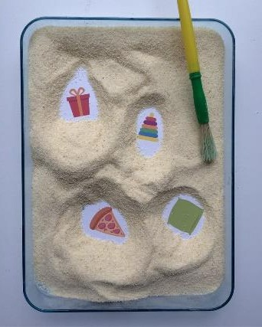
Игра«Угадай по описанию»

Взрослый описывает предмет, закопанный в манной крупе, а ребенок должен угадать, что это. Откопав предмет, ребенок проверяет правильность ответа. Можно наоборот: ребенок описывает, взрослый угадывает.

Играйте с удовольствием!

Подготовила: воспитатель Дабаева Т.Б.
При подготовке консультации использованы:
  - Фотоматериал Яндекс.Картинки.
  - Материалы сайта club.sunduk.ru

